**Нетрадиционное оборудование для театрализованной деятельности в работе с детьми**

Театрализованная деятельность в детском саду – это хорошая возможность раскрытия потенциала ребёнка, воспитания творческой личности.  
С целью воспитания коммуникативной культуры, эффективного развития речи и творческих способностей у дошкольников, я использую разнообразные виды театра. Декорации и атрибуты для которых изготавливаю из бросового материала своими руками.  Использую диски, одноразовые ложки, шпагат, прищепки и многое другое.

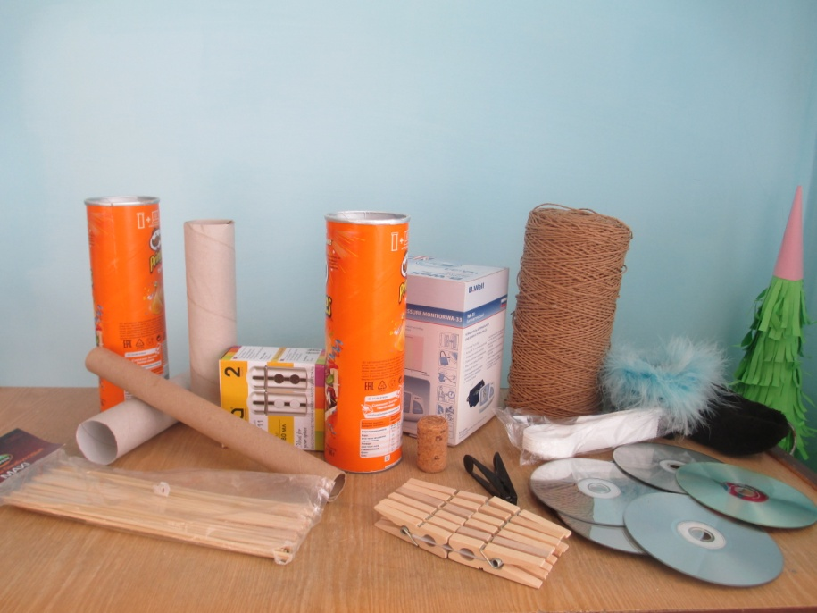

Театр на ложках

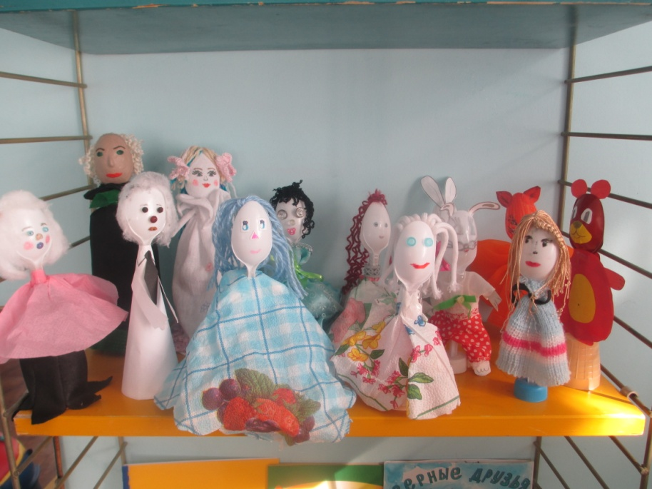

Театр на дисках

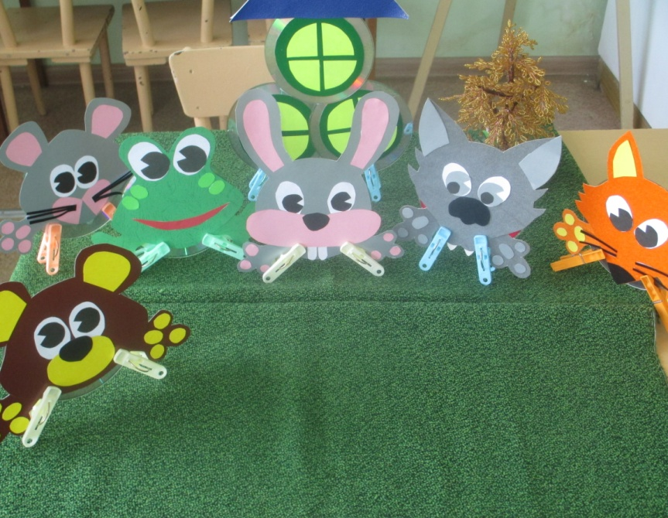

«Носочный» театр

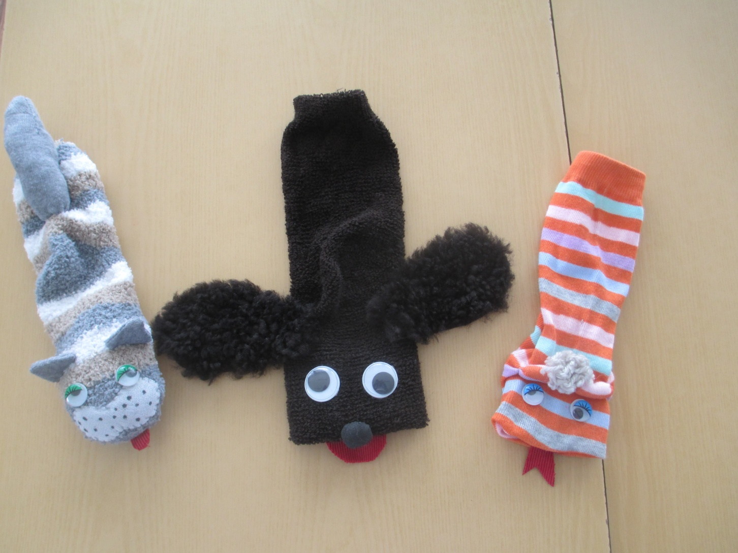

Декорации для инсценировок

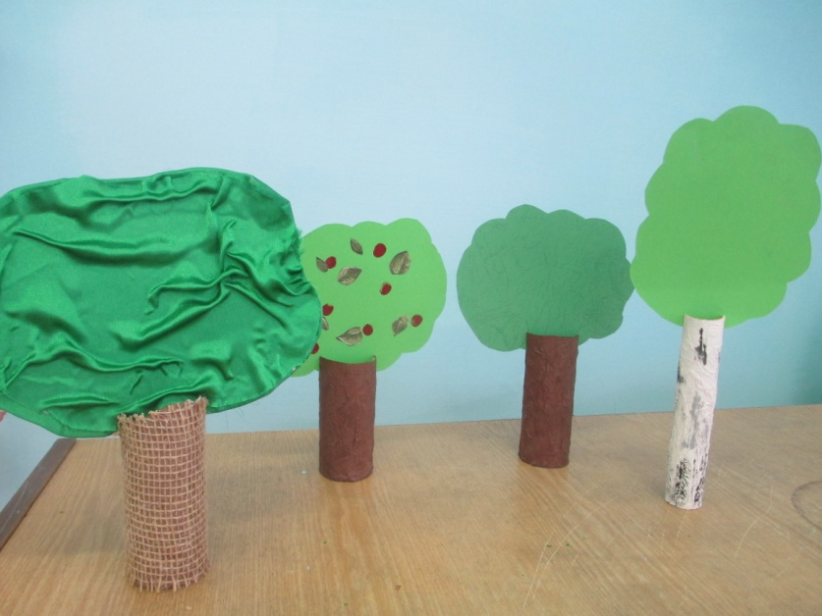

Надеюсь, мой материал был вам интересен.